

***Phase 1 - Plateau 2 - Football à 7 Sport Adapté Adultes (nés en 2000 et avant)***

***Samedi 10 Novembre 2018 – Die (26150)***



**Organisateurs :**

Ligues Auvergne Rhône Alpes du Sport Adapté et FFF - CDSA2607 -

**Contacts :**

Responsable Ligue SA: *Véronique CHAILLARD*

Tel. : 06.17.61.09.54

@ : v.chaillard@sportadapte-aura.fr

Responsable Comité SA : *Nicolas MALMENAIDE*

Tel. : 06.47.91.03.20

@ : [nicolas.cdsa2607@gmail.com](mailto:nicolas.cdsa2607@gmail.com)

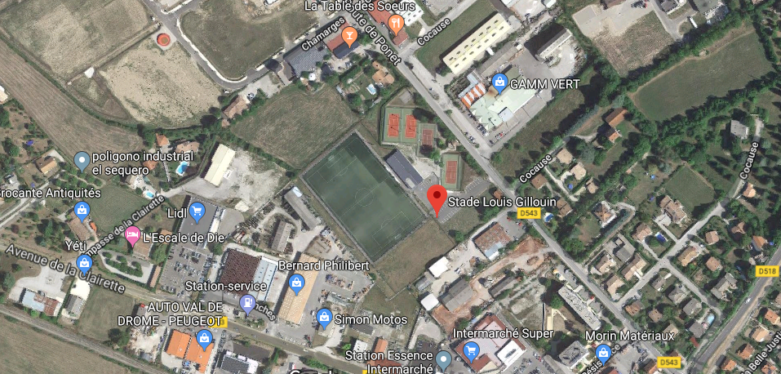

**Accueil: Diois Football Club**

**STADE LOUIS GILLOUIN**

**ROUTE DE PONET**

**26150 DIE**



***PROGRAMME PREVISIONNEL* :**

|  |  |
| --- | --- |
| **8h30 – 9h** | Accueil des participants |
| **9h – 13h** | Matches |
| **13h30** | Repas |
|  | Départ |

***PREVOIR :***



* Votre Tenue sportive adaptée (maillot, short, chaussettes, protège tibia obligatoire)
* Vos Chaussures de sport (crampons autorisés)
* Eau et repas

##### FICHE D’INSCRIPTION à renvoyer Avant le 02/11/2*018*

###### *Football à 7 Adultes*- *Samedi 10 Novembre 2018*

***(A dupliquer en cas d’engagements de plusieurs équipes)***

**Nom de l’Association + Numéro d’affiliation :** ………………………………………………………..…

**Nom du responsable présent + numéro de licence FFSA :** ………………………………………..

**Mail :** …………………………………………………………………**Téléphone :** ……………………………………

**Classe : BCD Sexe : M – F – Mixte (*Entourer votre choix)***

**Couleur des maillots :** ………………..**Couleur du maillot GB : ………………………………..**

|  |  |  |  |  |
| --- | --- | --- | --- | --- |
| **Nom** | **Prénom** | **N° Licence** | **Date de naissance** | **Classe** |
|  |  |  |  |  |
|  |  |  |  |  |
|  |  |  |  |  |
|  |  |  |  |  |
|  |  |  |  |  |
|  |  |  |  |  |
|  |  |  |  |  |
|  |  |  |  |  |
|  |  |  |  |  |
|  |  |  |  |  |
|  |  |  |  |  |
|  |  |  |  |  |

***POUR PARTICIPER* :**

- Posséder **une licence FFSA compétitive 2018-2019, y compris pour les coachs (dirigeants).**

**- Régler la participation de l’engagement. -** Inscrire **une équipe (7 joueurs mini - 12 joueurs maxi)**

La participation des joueurs appartenant à la catégorie moins de 21 ans nés en 2001 et 2002 est autorisée, avec un certificat médical de « sur classement autorisé pour la compétition du football » **visé par un médecin du sport.**

**Lien vers le règlement *Football* SA :** [**http://www.ffsa.asso.fr/430-documents-sportifs**](http://www.ffsa.asso.fr/430-documents-sportifs)



**Contact référent activité régional :**

*Véronique CHAILLARD*

Tel. : *06 17 61 09 54*

@ : v.chaillard@sportadapte-aura.fr